Воспалительные заболевания ЛОР- органов как осложнение гриппа у детей
Детское поликлиническое отделение №12
Грипп —инфекция верхних дыхательных путей, которая передается преимущественно воздушно-капельным путем. Ее возбудитель — РНК-содержащий вирус Influenza virus. От других острых респираторных вирусных инфекций (ОРВИ) грипп отличается более тяжелым течением и высоким риском развития осложнений.
Вирус гриппа, проникая в организм, ослабляет иммунную систему, происходит присоединение так называемой вторичной инфекции, которая и приводит к очень неприятным последствиям. Какие могут быть осложнения со стороны верхних дыхательных путей и ЛОР-органов при гриппе? Назовем лишь несколько из них: отит, синусит, тонзиллит.
Одним из наиболее распространенных осложнений гриппа является синусит (воспаление слизистых оболочек пазух носа). Вирус гриппа нарушает процесс самоочищения пазух, что способствует присоединению бактериальной инфекции и развитию заболевания. У детей до 7 лет чаще наблюдается сочетанное воспаление верхнечелюстных и решетчатых пазух- гаймороэтмоидит. После 8-10 лет завершается формирование лобных и клиновидных пазух. Поэтому у детей старше 8 лет могут возникать все виды синуситов: гайморит, фронтит (лобные пазухи), этмоидит и сфеноидит (клиновидные пазухи), а также одновременное поражение всех придаточных пазух. Заподозрить синусит можно, если заложенность носа сохраняется дольше 10–14 дней, Проявления синусита: заложенность носа, гнойные выделения, их стекание по задней стенке глотки, боль в проекции пазух, нарушение обоняния. Опасность в том, что инфекция может распространиться: в глазницу (орбитальные осложнения — отёк, абсцесс) или внутрь черепа (внутричерепные осложнения — менингит, абсцесс мозга).
Также после перенесенного гриппа есть вероятность развития отита (воспаление в ухе). Особенно часто отиты, как осложнение гриппа, встречаются у детей. Из-за поражения вирусом эпителия верхних дыхательных путей, последний перестает выполнять свою защитную функцию. Происходит активное размножение вредоносной микрофлоры, которая через слуховую трубу (канал, соединяющий среднее ухо и носоглотку) попадает в полость среднего уха. Воспаление приводит к отрицательному давлению в барабанной полости и скоплению в ней жидкости, которая инфицируется по той же слуховой трубе – образуется гной. Гнойное воспаление может расплавить барабанную перепонку – это перфоративный отит. Негнойное же воспаление может принять вялотекущий характер, вследствие чего может развиться экссудативный отит. Проявляется отит следующими признаками: как правило, на фоне некоторого облегчения симптомов гриппа возникает новый подъем температуры, ухудшается общее состояние, появляется чувство заложенности, стреляющие боли в ухе, снижение слуха. Если не лечить, отит может перейти в хроническую форму, привести к стойкому снижению слуха, а в редких случаях — к мастоидиту (воспаление сосцевидного отростка височной кости) или даже к менингиту.
Осложнением гриппа также может быть тонзиллит (воспаление небных миндалин), Ослабление местной защиты после гриппа облегчает присоединение бактериальной инфекции в миндалинах. Это может привести к гнойному процессу, а при частых рецидивах — к переходу в хроническую форму. Симптомы острого тонзиллита: высокая температура до 38–40 °C, озноб. Покраснение и отек миндалин, иногда гнойные налеты на миндалинах, боль в горле, усиливающаяся при глотании, отказ от еды и питья, иногда тошнота и рвота, увеличение лимфоузлов на шее и под нижней челюстью.
Для снижения риска заражения вирусом гриппа, существуют меры специфической и неспецифической профилактики. Борьба с гриппом ведется на всех этапах — начинается задолго до начала сезонной вспышки и продолжается, когда уже возникли симптомы.
Специфическая профилактика:
Вакцинопрофилактика способствует выработке противогриппозных антител до вероятного заражения гриппом. Это наиболее эффективный способ предотвратить болезнь. Прививайтесь до начала сезонной эпидемии. Во время вспышки инфекции вакцинация не рекомендуется.
Неспецифическая профилактика:
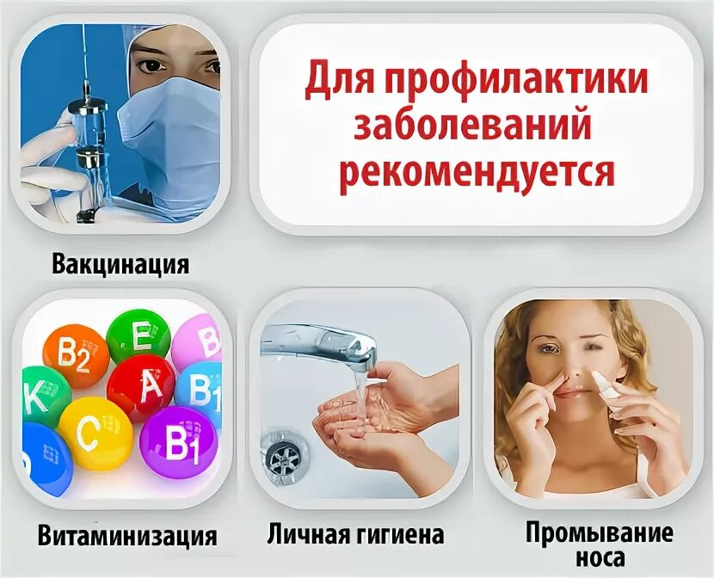
Эти меры направлены на укрепление общего иммунитета и снижение риска передачи вируса. 1) Гигиена. Научите ребёнка часто и тщательно мыть руки с мылом, особенно после улицы, перед едой и после контакта с животными. 2) Проветривание и влажная уборка. Регулярно проветривайте помещения, чтобы снизить концентрацию вирусов в воздухе. Ежедневно проводите влажную уборку с использованием безопасных моющих средств. 3) Оптимальный микроклимат. Поддерживайте в комнате ребёнка температуру около 18–22 °C и влажность 40–60%. Сухой воздух пересушивает слизистые оболочки, которые являются первым барьером на пути вирусов. 4) Промывание носа солевыми растворами. После посещения детского сада, школы или других общественных мест промывайте нос ребёнку стерильным солевым раствором. Это механически смывает вирусы и аллергены со слизистой. 5) Регулярные прогулки на свежем воздухе. Ежедневные прогулки (1,5–2 часа) укрепляют организм. 6) Сбалансированное питание. Рацион должен быть разнообразным и содержать достаточное количество белков, витаминов и минералов. В меню должны быть овощи, фрукты, мясо, рыба, яйца, молочные продукты. 7) Полноценный сон. Достаточный и регулярный сон укрепляет иммунную систему.
Грипп и его осложнения — заболевания, которые легче предупредить, чем лечить!

Врач- отоларинголог ДПО №12
Мозокина Н.Н. 2026г

